教會崇拜學（二）
第1課： 敬拜：持續性的屬靈爭戰

- 聖詩典故&應用：（參看4-6頁）
  - 本詩歌適合哪些場合？
  - 歌詞用了哪些比喻？ 這些比喻是否符合聖經？
  - 歌詞呈現出哪些聖經真理？
  - 歌詞可以與哪些經文相聯繫？
- 開學測驗：10題 （請用10-15分鐘嘗試閉卷完成，滿分100分 ）
  - 聖經中講到的敬拜與崇拜有什麼區別？ （10分）
        - 沒有區別，可彼此替換
        - 崇拜是拜偶像用的詞，敬拜是神百姓拜神用的詞
        - 崇拜是聖經用詞，敬拜不是
        - 敬拜是聖經用詞，崇拜不是
  - 唱詩歌和敬拜是什麼關係？ （10分）
        - 從屬關係，b.同等替代關係 c. 沒有關係 d. 交叉重疊關係
  - 以下哪項不是聖樂在會幕時期的功用？ （10分）
        - 用來呼召神的百姓敬拜神。
        - 用來説明百姓表達自己的感受。
        - 用來輔助神百姓敬拜，載歌載舞讚美神。
        - 用來協助神百姓牢記神的話。
  - 個人敬拜與會眾敬拜在形式上最大的區別是什麼？ （10分）
        - 個人敬拜更自由，會眾敬拜需謹慎
        - 個人敬拜的重點在於自我表達，會眾敬拜的重點在於討神喜悅
        - 沒有區別，可彼此替換
  - 列祖/先祖時期的敬拜有什麼特點？ （多選） （10分）
a. 築壇 b.獻祭 c. 禱告 d. 父親承擔祭司職責 e. 唱詩

  - 出埃及記32章描述了什麼樣的敬拜？ （多選）（10分）
a. 被混合主義掌控的敬拜
b.背叛神尋求自我滿足的敬拜
c. 心靈和誠實的敬拜
d. 神所厭惡的敬拜
e. 本意是想敬拜真神卻用錯了方式的敬拜
  - 以下哪項不是會幕時期的敬拜特點？ （10分）
a.極度重視神命令的敬拜 b.極度重視神聖潔屬性的敬拜
c. 極度重視詩歌的敬拜 d.極度重視細節和秩序的敬拜。
  - 以下哪項不是以賽亞書6章體現的敬拜要素？ （5分）
        - 代禱 b. 啟示 d. 尊崇 f. 赦罪 g. 認罪 h. 宣講. i. 奉獻. j. 差遣
  - 希伯來書強調了在_______中繼續敬拜的重要性？ （5分）
        - 感恩 b. 逼迫 c. 認罪 d.苦難
  - 敬拜是___按照___的啟示與呼召，順服____的感動，透過________，藉著對______的信心，來到___ 面前屈膝朝拜___， 崇敬___， 讚美___， 禱告___， 默想___， 思念 ___，順服_____，委身於___。 敬拜是承認______至高者的身份，並盡心，盡性，盡意，盡力的對_____表達至深的愛與尊崇。 敬拜是______必定會有的活動，且敬拜者必須用______和______拜父 （約4：23）。 （20分）

- 基督徒必須學習敬拜的原因：
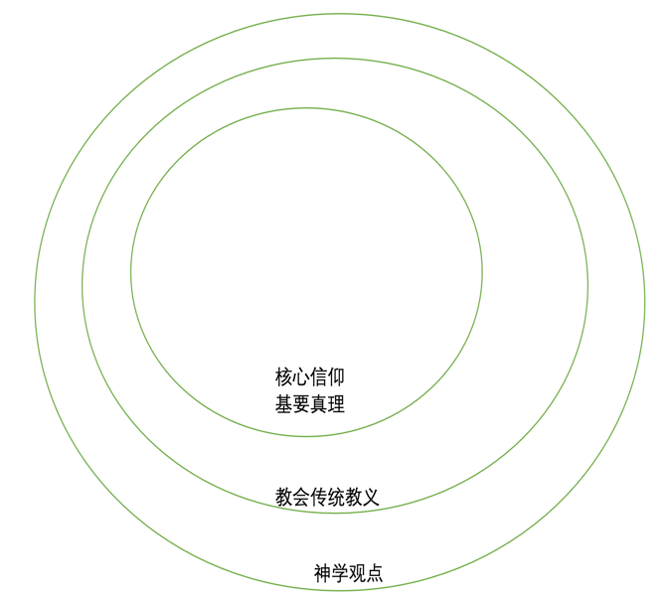
  - 學習敬拜神是基督徒學習作_______或_________的過程。
  - 學習敬拜神是基督徒學習融入__________的過程。
  - 敬拜神這一舉動本身是基督徒_______的外在呈現。
  - 敬拜神是基督徒_______信仰的一部分。
  - 問題：敬拜應該在圖中哪個圈內？

- 分享課程大綱
- 教會歷史與現今敬拜的關係：
  - 教會歷史___________現今教會的敬拜。
  - 教會歷史呈現了現今敬拜將會有的_______與________。
  - 教會歷史中有太多現今敬拜需要學習的_______和需要_______的失敗。

- 敬拜與屬靈爭戰的關係：
  - 敬拜本身就是一場_____________都在發生的屬靈爭戰。
  - 敬拜是我們得力量贏得屬靈爭戰的___________。
  - 敬拜是一場_____________屬靈爭戰。

- 作業：（屬靈生命的x光掃描，問題摘錄/總結自《人如何改變》第261-266頁）
  - 每天醒來你最想做的是什麼事？ 什麼事可以令你一躍而起？
  - 你生活中的「太陽」是什麼？ 你從哪裡找到快樂泉源？ 能夠照亮你世界的是什麼？
  - 什麼是你生命中賴以生存的食物？ 你每天在用什麼「餵養」你的生命？
  - 在哪些方面，你在為自己活？
  - 你心中所熱愛的是什麼？ 在你心中是否有一樣東西，你對它的愛多過神？
  - 當你懼怕，沮喪，心煩意亂時，你會往哪裡跑？ （奔向獨處，工作，獨處，食物，親友，神？ ）
  - 你禱告時，所祈求的是什麼？ （我們的禱告常常反映我們心中最在意的是神還是別的偶像）
  - 你如何運用你的時間？ 日常生活中什麼是你特別願意花時間去做的事？
  - 你通常都喜歡談論什麼？ 什麼事會是讓你興奮的談話內容？
  - 什麼是你最常想到的事？ 佔據你思想的事，通常都是什麼？ 當你不用動腦子時，你的心思通常飄向哪裡？

